

ZÁKLADNÍ ŠKOLA SLOVAN, KROMĚŘÍŽ, PŘÍSPĚVKOVÁ ORGANIZACE
ZEYEROVA 3354, 767 01 KROMĚŘÍŽ

projekt v rámci vzdělávacího programu
VZDĚLÁNÍ PRO KONKURENCESCHOPNOST

ŠABLONA ČÍSLO: III/2
NÁZEV: INOVACE A ZKVALITNĚNÍ VÝUKY PROSTŘEDNICTVÍM ICT

PŘEDMĚT: anglický jazyk
ROČNÍK: třetí
TÉMA: Parts of face
AUTOR: Mgr. Kateřina Vojáčková
DATUM VYTVOŘENÍ: 27.3.2012

VY_32_INOVACE_30_KV

Anotace:
Pracovní list slouží k procvičení a upevnění slovní zásoby tematického celku „Parts of face“.
- úkol: Crossword (Křížovka):
Žáci luští křížovku, jejíž tajenkou je spojení „parts of face“. Žáci si upevňují slovní zásobu.
- úkol: Complete the words (Doplň slova):
Žáci doplňují vynechaná písmena ve slovíčkách a procvičují si psanou podobu těchto slov.

Pilotáž:
Pracovní list byl ověřován ve 3. ročníku, ale lze jej využít v kterémkoli ročníku prvního stupně k procvičení daného učiva.
Žáci pracovali s listem až znali danou slovní zásobu a byl použit k ověření znalostí slovíček ještě před jejich testováním. Žáci měli možnost získat za správné vypracování jedničku.

- Crossword:
Křižovka:
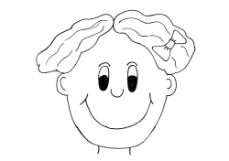
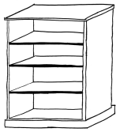
- 2.
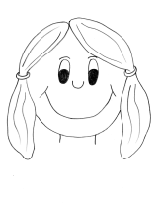
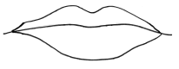
3. 4.

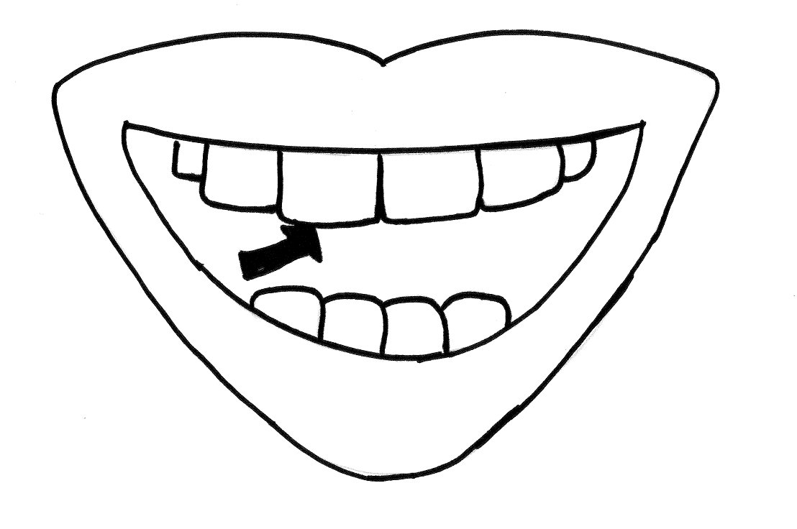
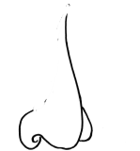
5. 6.

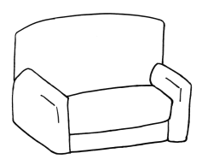
7. 8.
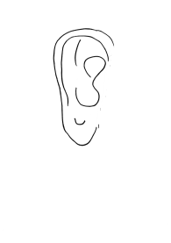
9.
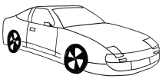
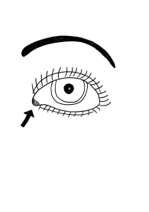
10.
11.

- Complete the words:

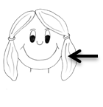
Doplň slovíčka:

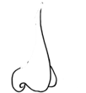
h _ _ r
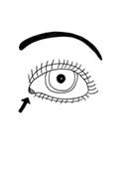
n _ s _
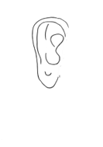
e _ _
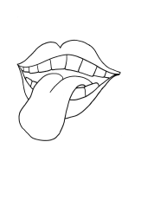
_ _ r
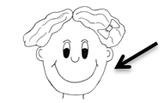
t _ n _ _ _
h _ a _
_ a _ _
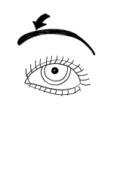
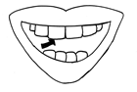
t _ _ t _
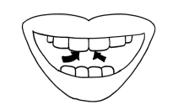
e _ _ b _ _ w
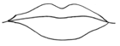
t _ e _ h
m _ _ t _

ŘEŠENÍ:
- Crossword:
Křižovka:
1. 2.
3. 4.

5. 6.
7. 8.
9.
10.
11.

- Complete the words:
Doplň slovíčka:

h a i r
n o s e
e y e
e a r
t o n g u e
h e a d
f a c e
t o o t h
e y e b r o w
t e e t h
m o u t h

Zdroje:

Ilustrace: archiv autora

